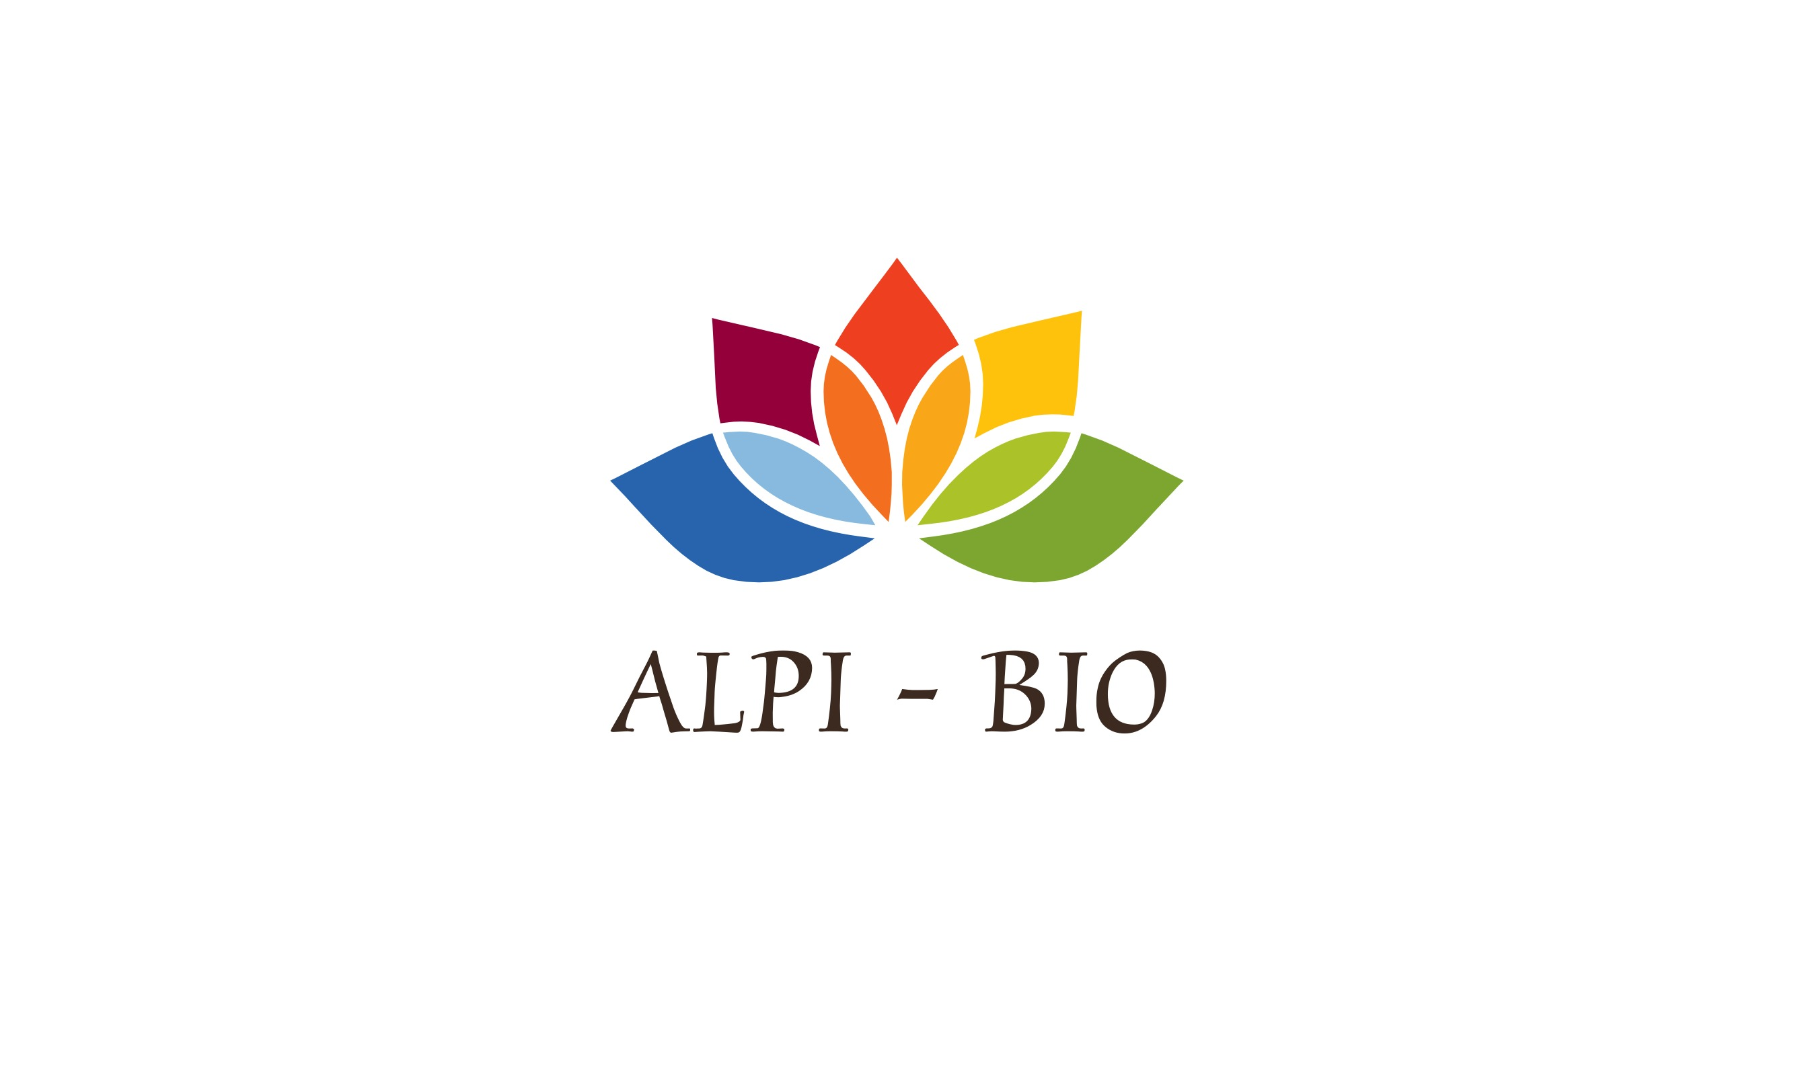
PREMIO CULTURA DEL PANE NELLE ALPI
Richiesta di partecipazione per associazioni

Il sottoscritto
Rappresentante dell'associazione
con sede in
P.IVA/C.F.
Tel.: _________________ Sito internet: _________________________
Cell.: ________________ Pagina Facebook: _____________________
E-mail: ________________ Altri canali: __________________________

chiede di partecipare all’edizione 2017 del premio “Cultura del Pane nelle Alpi” e si impegna pertanto all’invio del modulo e della scheda descrittiva allegata, compilati e firmati in ogni loro parte, all’indirizzo e-mail alpibio.eventi@gmail.com, entro e non oltre il giorno 7 agosto 2017.

Data ________________________ Firma______________________

Informativa ai sensi dell’art. 13 del D.Lgs. 196/03 “Codice in materia di protezione dei dati personali”
Il /La sottoscritto/a ______________________________________ nel trasmettere i propri dati acconsente al loro trattamento da parte di ALPIBIO e e all’utilizzo degli stessi per invio di materiale informativo ai fini dell’iniziativa.
La informiamo che i dati personali sopra riportati saranno conservati nel nostro archivio informatico e saranno utilizzati esclusivamente al fine dello svolgimento delle attività promosse da ALPIBIO. Per i diritti a Voi riservati si rimanda al D. Lgs. 196/2003.
DATA FIRMA
_____________ ______________________________

SCHEDA DESCRIZIONE ATTIVITA’

Descrizione di progetti di comunicazione legati alla diffusione della cultura pane di qualità:

Descrizione partecipazione ad eventi per la diffusione della cultura del pane di qualità (specificare nome e tipologia evento, e breve descrizione attività svolta):

Partecipazione e/o attività di collaborazione con associazioni e/o enti presenti sul territorio (es: slow food, biodistretti, ecc.):

Data ________________________ Firma______________________

